Бондарь Наталья Сергеевна
МБОУ СОШ № 159 с углублённым изучением математики, физики. г. Новосибирск
Учитель начальных классов первой квалификационной категории
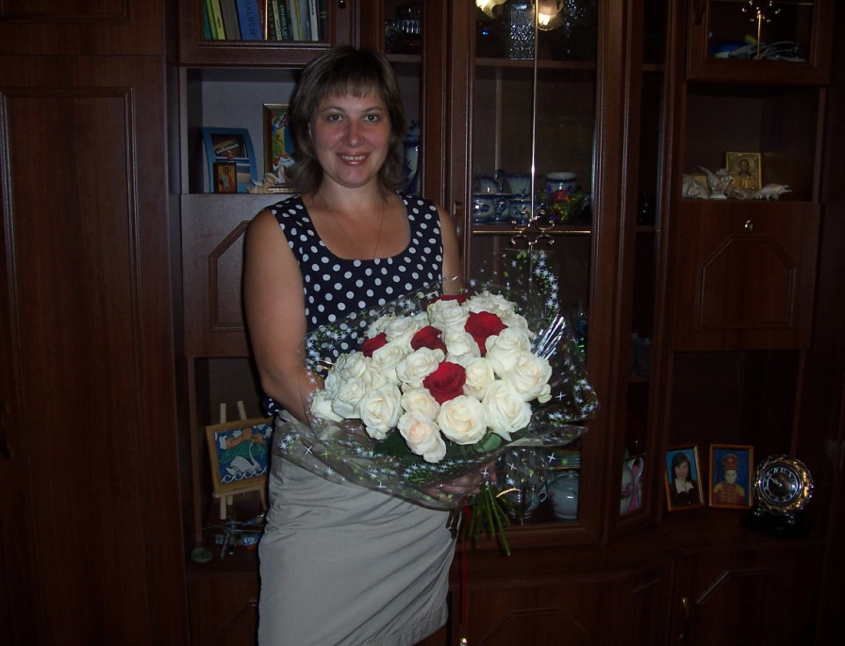

Разработка урока по русскому языку в 3 классе. (Образовательная система «Школа 2100»)
Тема: «Правописание непроизносимых согласных звуков в корне слова»

Цели урока:
Учебные: совершенствование знаний о непроизносимых согласных в корне слова; развитие умения подбирать проверочные слова; формирование орфографических навыков; заложить информационные навыки: работы со словарем, ИКТ; учить высказывать свою мысль и понимать позицию собеседника.
Развивающие: развитие речи учащихся; активизация словесно-логического мышления; формирование устойчивости внимания; интеллектуальное развитие за счет нового уровня инициативы и самостоятельности школьников в организации учебного процесса.
Воспитательные: воспитание товарищества, взаимопомощи, любви к русскому языку.

Формы работы: индивидуальная, работа в группах, самостоятельный диалог учащихся между собой по поводу решения учебной задачи.

Компетенции:
Учащиеся должны знать:
– правила правописания слов с изученными орфограммами;
Учащиеся должны уметь:
– видеть в словах изученные орфограммы по их опознавательным признакам (без введения этого понятия), правильно писать слова с непроизносимыми согласными,
владеть способами проверки согласных в корне; писать слова с непроверяемыми написаниями по программе;
владеть способом проверки орфограмм путём использования разных информационных источников; находить и исправлять ошибки в словах с изученными орфограммами;
– правильно списывать слова, предложения, проверять написанное;
- заменять слова синонимами;
- работать в группах;
- вести самостоятельный диалог учащихся между собой по поводу решения учебной задачи.

Ход урока:
Тема нашего урока: Правописание непроизносимых согласных звуков в корне слова.

Я надеюсь, что вы постараетесь показать свои знания по этой теме, умения подбирать проверочные слова. Будем развивать наблюдательность, свою речь, обогащать словарный запас.
- Вы будете работать в группах. Помните – важно не только самому выполнить задание, но и помочь своим товарищам. Ведь не только личный результат, но и результат работы всей группы, который приведет к успеху всего класса.

1. Расскажите , что вы знаете об этой орфограмме:

-В каких сочетаниях согласных звуков один из них не произносится?
( [стн] ,[здн], [ств], и др.)

-Почему исчезают отдельные звуки? Какие это звуки? [В], [Д], [Л],[Т]
-Как не ошибиться в написании слов с непроизносимой согласной?
(В русском языке есть слова со стечением согласных. Все они в слове пишутся, но некоторые не произносятся, их называют непроизносимыми согласными. Написание таких слов надо проверять. Чтобы проверить непроизносимые согласные в, д, л, т в корнях , надо подобрать проверочные слова, в которых эти звуки четко произносятся).
2.Первое задание:
- На доске записаны слова, что заметили?
Записать слова , доказывая написание непроизносимой согласной( по выбору фиксируют на доске проверочное слово и проверяемое)
подчеркнуть орфограмму:

Извес?ный, гиган?ский, влас?ный, чес?ный, доблес?ный, праз?ник.
Весть - известный,
гигант – гигантский,
власть – властный,
честь – честный,
доблесть – доблестный,
праздник ?

1.Проверка слов: подбор проверочных,
2. что обозначает слово доблестный –найти толкование слова доблесть в электронном словаре ( двое работают у компьютера)
3. нельзя проверить слово праздник – что нам поможет определить правильно ли мы написали это слово –орфографический словарь
( работают с орфографическим словарём)

Если мы не можем проверить слова , то оно будет словарным
Подберите однокоренные слова
На доске: ПРАЗДНИК

Физкультминутка
На доске написаны слова: цвет, овраг, сердце, туча, дубы, грустный, победа, праздник, тополь, счастливый, луг, рукав, устный, шалаш.
На доске написаны слова на разные правила. Если я покажу на слово, в котором есть непроизносимые согласные, вы делаете наклон вперёд. Если в слове нет непроизносимых согласных, вы выполняете любое другое движение.

3.Творческие задания (Внутригрупповая дискуссия, самопроверка, взаимопроверка, взаимопомощь)

- А сейчас, творческое задание. У каждой группы на карточках даны предложения. Замените выделенные слова подходящими по смыслу синонимами с непроизносимыми согласными. Можно пользоваться карточками – подсказками, чтобы проконтролировать свое решение. В тетради записать предложения.

Позади веселое лето. Прошла красивая золотая осень. Стоят дождливые дни глухой осени. Порывистый ветер срывает с деревьев последние листья.

ненастные
поздней
яростный
радостное
чудесная

В лесу страшная грязь. Желтые и алые листья уже потемнели. Они лежат на земле отвратительной скользкой массой. Ночью редко можно увидеть необыкновенное в огнях небо.

красные
безобразной
прекрасное
звездное

Голубой свод скрывают серые тучи. Привет, утреннее солнышко! Но зря низкое светило хочет удержать теплую погоду. Часто случаются ночные заморозки – первые посланцы близкой зимы.

небесный
здравствуй
напрасно
солнце
вестники

Сегодня самый волшебный утренник глубокой осени. На аллеях группы людей сгребают огромные охапки листьев. Природа напевает прощальную тихую мелодию.

чудесный
праздник
поздней
гигантские
песню

- Прочитайте, что у вас получилось. Объясните написание слов с непроизносимыми согласными. Каждый ученик по одному слову.

Давайте подведём итог нашей работе:
-Как не ошибиться в написании слов с непроизносимой согласной?
-Какой этап урока понравился больше всего?
-Что нового для себя узнали на уроке?

